**CONCLUSIONES DESCRIPTIVAS**

Es importante que estas conclusiones se realicen en base a evidencia variada y relevante del desempeño del estudiante recopilado durante el periodo de aprendizaje a evaluar. Este análisis debe centrarse en el progreso del aprendizaje de cada estudiante en relación al nivel esperado.

Las conclusiones descriptivas se plasman y escriben en el SIAGIE en cada una de las áreas curriculares con sus respectivas competencias y así generar el INFORME DE PROCESO DEL APRENDIZAJE DEL ESTUDIANTE.

❖ Puede revisar las conclusiones descriptivas desde la página 4

• Conclusiones Descriptivas y las evidencias de Aprendizaje

Las conclusiones descriptivas tienen sustento principal y como base a las evidencias de aprendizaje ya que de ello depende realizar una buena evaluación.

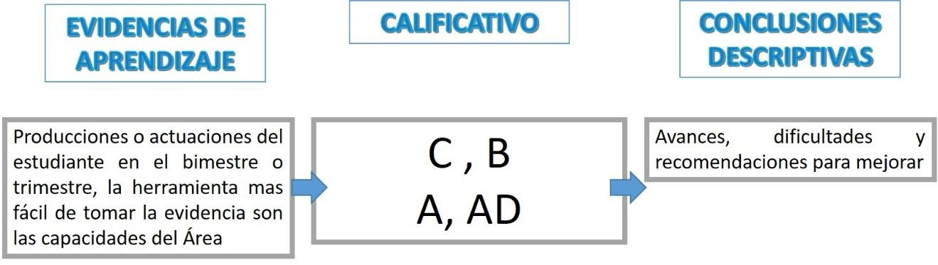

• Las Evidencias de Aprendizaje son pruebas que determinan si un estudiante está aprendiendo . “El proceso de evaluación por competencias se lleva a cabo a través de evidencias que son productos y pruebas manifiestas de aprendizaje recogidas del proceso de formación con el fin de demostrar el logro de las competencias y sus respectivos logros”

Tipos de Evidencias de Aprendizaje

|  |  |  |
| --- | --- | --- |
| **TIPO** | **EJEMPLOS** | **INSTRUMENTOS DE EVALUACION** |
| **Evidencia de**  **Conocimiento** | • Pruebas escritas abiertas  • Pruebas escritas cerradas  • Pruebas orales  • Mapas conceptuales  • Mapas mentales  • Ensayos  • Diagramas | • Las mismas pruebas con su tabla de especificaciones  Técnicas de Observación  • Lista de cotejo  • Escala de rango  • Rubricas |
| **Evidencias de**  **Hacer** | • Audios y videos  • Testimonios  • Registro de observaciones  • Diario  • Portafolio | Técnicas de Observación  • Lista de cotejo  • Escala de rango  • Rubricas |
| **Evidencias de Ser** | • Registro de actitudes  • Pruebas de actitudes  • Autovaloración | Técnicas de Observación  • Lista de cotejo  • Escala de rango |

|  |  |  |
| --- | --- | --- |
|  | • Sociodramas | • Rubricas |
| **Evidencias de**  **Producto** | • Documentos de productos  • Proyectos  • Informes finales  • Objetos  • Creaciones  • Servicios prestados | Técnicas de Observación  • Escala de rango  • Rubricas |

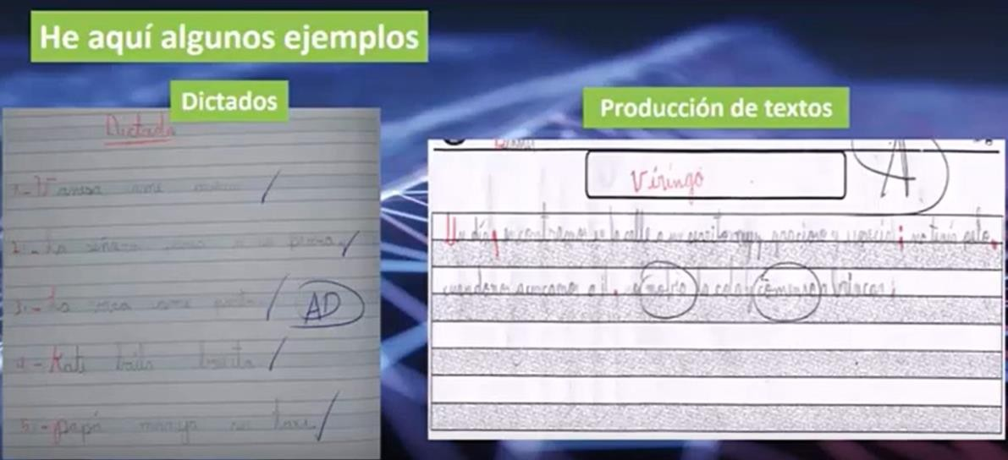

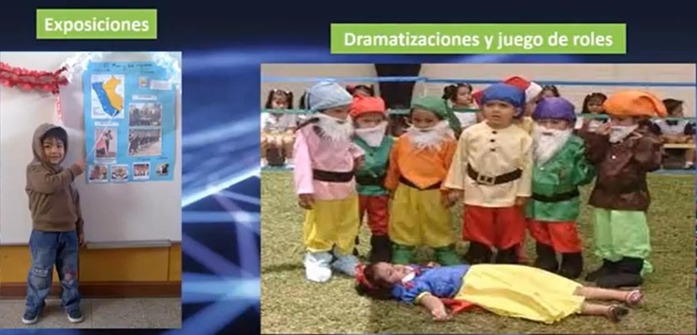

• **FRASES Y VERBOS PARA ELABORAR CONCLUSIONES DESCRIPTIVAS**

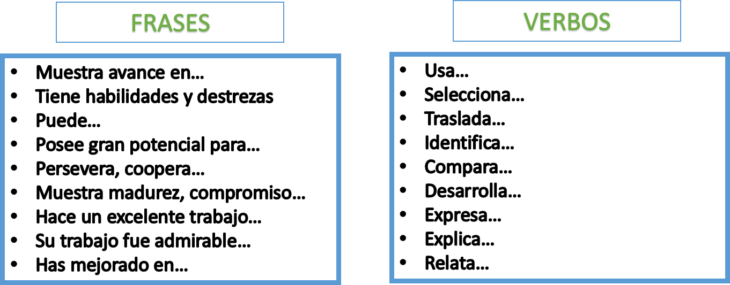

• **COMO SE ELABORA UNA CONCLUSION DESCRIPTIVA: Las conclusiones descriptivas se elaboran de acuerdo al calificativo que obtiene el estudiante en una determinada área y competencia.**

**Algunos Ejemplos**

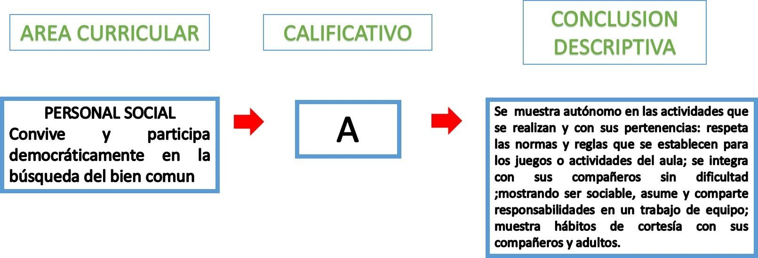

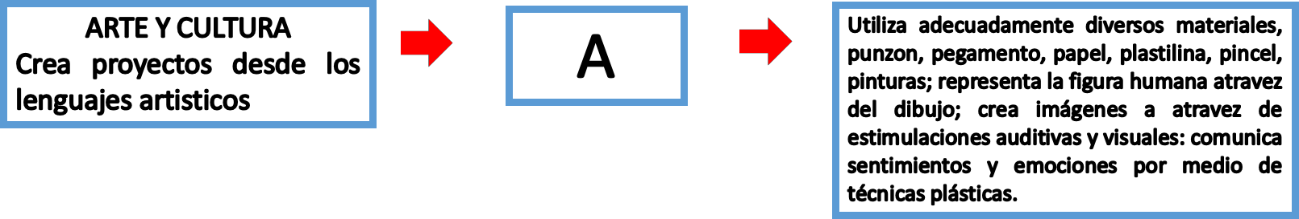

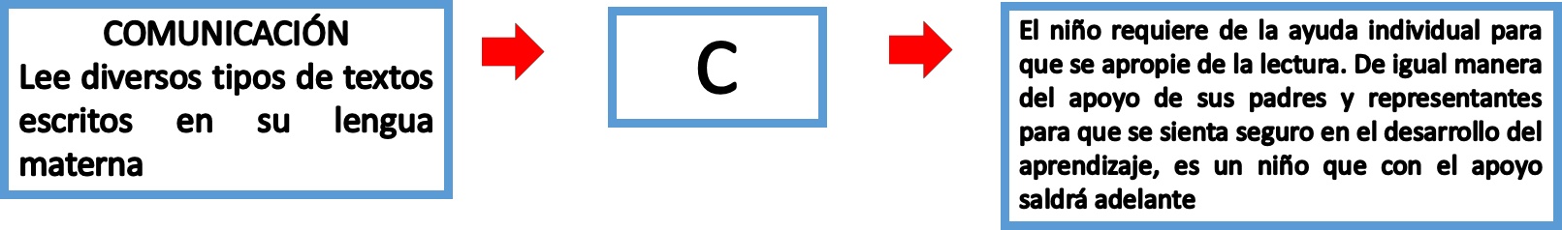

**INICIAL 4 AÑOS**

**ÁREA: MATEMÁTICA**

|  |  |  |
| --- | --- | --- |
| **COMPETENCIA** | **CALIFICATIVO** | **CONCLUSIÓN DESCRIPTIVA** |
| **RESUELVE PROBLEMAS DE CANTIDAD** | AD | Solamente para los estudiantes que han logrado los desempeños del primer grado de primaria |
| A | El niño juega en la casita y explica cómo utiliza los objetos  en su juego, las cucharas las pone en el plato y los cucharones en las ollas.  Ordena los platos en la mesa colocando los grandes primero, luego los medianos y finalmente los pequeños. Así también en cada lugar coloca un vaso según la cantidad de lugares que está poniendo en la mesa. |
| B | El niño agrupa los bloques de madera según el tamaño. Los  pequeños los utiliza para construir un “piso” y los grandes  los utiliza para construir torres. Sobre cada torre coloca un muñequito de plástico. |
| C | El niño juega con los bloques de madera, los agrupa  indistintamente, construye con ellos un cerco a su alrededor. Se sugiere proporcionarle en su rutina diaria oportunidades para manipular diversos objetos y ayudarle a encontrarles sus características. |

**INICIAL 5 AÑOS**

|  |  |
| --- | --- |
| **AREA** | **CONCLUSIÓN DESCRIPTIVA** |
| **PERSONAL SOCIAL** | • Busca la equidad entre sus compañeros de aula  • Continúa su proceso de adaptación  • Interactuar de acuerdo a nuestra región  • Ligada a la religión católica  • Reconoce las costumbres de su región  • Respeta y coordina junto a sus compañeros  • Se evidencia habilidades, como practicar hábitos de higiene personal y alimenticia, también expresa sus emociones frente a situaciones que se le presenta y menciona sus características.  • Se hace respetar con sus compañeros  • Tiene presente a los miembros de su familia |
| **PSICOMOTRIZ** | • Demuestra autonomía al realizar diferentes movimientos  • Muestra avance en su expresión corporal  • Se desenvuelve de manera autónoma cuando explora, conoce las partes gruesas de su cuerpo |
| **COMUNICACIÓN** | • Continúa con el desempeño adecuado  • Cuentos canciones rondas rimas.  • Expresa sus necesidades, emociones, intereses y da cuenta de sus experiencias al interactuar con personas de su entorno.  • Presenta interés positivo por aprender  • Proceso de acuerdo a lo avanzado  • Realiza una conexión articulada adecuada  • Se evidencia habilidades como identificar información explicita en textos, se expresa espontáneamente a partir de sus saberes previos y responde en forma pertinente a lo que se le pregunta. |

|  |  |
| --- | --- |
|  | • Se manifiesta a través de emociones y gestos  • Seguimos en proceso de aprendizaje}  • Sigue el ritmo de los compañeros de aula  • Tiene creatividad y optimismo  • Toma interés al crear un cuento grupal |
| **MATEMATICA** | • Actúa de acuerdo a lo requerido  • Actúa hábilmente en lo requerido por la maestra  • Analiza el problema que estamos realizando  • Busca una solución adecuada al proceso de trabajo  • Siempre está atenta a las actividades que se realizan en el aula  • Ubica los objetos requeridos en el aula |
| **CIENCIA** | • Analiza coherentemente sus ideas  • Continuamos en buen proceso de desarrollo  • es un niño muy hábil e inteligente en él se desarrolló todas las capacidades como problematizar, diseñar, generar, analizar y evaluar datos que se recopilan mediante el trabajo realizado durante este trimestre.  • Muy atento a la actividad del salón |

**PRIMARIA**

**ÁREA: COMUNICACIÓN - III CICLO**

|  |  |  |
| --- | --- | --- |
| **COMPETENCIA** | **CALIFICATIVO** | **CONCLUSIÓN DESCRIPTIVA** |
| **SE COMUNICA ORALMENTE EN SU LENGUA MATERNA** | A | Se comunica oralmente mediante diversos tipos de textos;  identifica información explícita, infiere e interpreta hechos y temas de acuerdo a su contexto. |
| B | Se comunica oralmente a partir de un texto, identifica sólo  información explícita, infiere hechos sencillos del texto y de su contexto. |
| C | Se comunica escasamente a partir de un texto propuesto, le  cuesta identificar información explicita del texto. |
| **LEE DIVERSOS TIPOS DE TEXTOS ESCRITOS** | A | Lee diversos tipos de textos de estructura simple en los que  predominan palabras conocidas e ilustraciones que apoyan las ideas centrales. |
| B | Lee algunos textos de contenido simple con palabras sencillas  acompañados de imágenes que representan las ideas principales. |
| C | Presenta dificultades al leer textos de estructura simple así como  identificar palabras conocidas que dan a conocer las ideas principales. |
| **ESCRIBE DIVERSOS TIPOS DE TEXTOS** | A | Escribe diversos tipos de textos de forma reflexiva. Adecúa al  propósito y el destinatario a partir de su experiencia previa. Organiza y desarrolla lógicamente las ideas en torno a un tema. |
| B | Escribe textos de forma sencilla. Tiene en cuenta el destinatario  a partir de lo que conoce. Organiza sus ideas sobre el tema sin usar algún tipo de conectores. |
| C | Le cuesta trabajo escribir textos sencillos en forma coherente y  cohesionada, no toma en cuenta el destinatario y el propósito a quien está dirigido el texto que escribe. |

**PRIMARIA (POR AREAS)**

|  |  |  |
| --- | --- | --- |
| **AREA** | **COMP.** | **CONCLUSIÓN DESCRIPTIVA** |
| **CASTELLANO COMO SEGUNDA LENGUA** | COMP. 1 | • Demuestra dificultad al expresarse en castellano como segunda lengua. B  • Se dificulta en expresarse en torno a sus gestos y movimientos corporales. C  • Demuestra dificultad al expresarse en torno a un tema, de forma coherente y cohesionada. C  • No expresa sus ideas y emociones en torno a un tema, de forma coherente y cohesionada. B  • No adecúa su texto oral en la situación comunicativa de acuerdo al propósito comunicativo de forma coherente y cohesionada. C  • No expresa su texto oral en la situación comunicativa, de acuerdo al propósito comunicativo de forma coherente y cohesionada. B  • Demuestra dificultad al expresarse en castellano como segunda lengua y le gana los nervios durante su expresión. B  • Se dificulta al expresarse en castellano como segunda lengua y le gana los nervios durante su expresión. C |
| COMP. 2 | • Al leer un texto demuestra dificultas en distinguir las partes del texto, de la misma manera le cuesta reconocer el propósito y el tema central. C  • Al leer un texto demuestra poco interés en distinguir las partes del texto, de la misma manera le cuesta reconocer el propósi to y el tema central. C  • Al leer un texto se dificulta en distinguir las partes del texto, de la misma manera le cuesta reconocer el propósito y el tema central. C  • Demuestra dificultas en distinguir las partes del texto leído, de la misma manera le cuesta reconocer el propósito y el tema central. C  • No identifica información ubicada en distintas partes de un texto de estructura simple en palabras y frases. B  • No explica el tema y el propósito del texto leído. B |
| COMP. 3 | • Al escribir diversos tipos de textos, tiene dificultad en ordenar sus ideas, de la misma manera se dificulta en utilizar los conectores. C  • No toma interés al escribir diversos tipos de textos, tiene dificultad en ordenar sus ideas. C  • Demuestra dificultad al escribir diversos tipos de textos, tiene dificultad en ordenar sus ideas en forma coherente y cohesion ada. C  • Se dificulta y no toma interés al escribir diversos tipos de textos. C  • Se dificulta en ordenar los aspectos gramaticales y ortográficos más comunes. B  • Se dificulta al escribir y ordenar los aspectos gramaticales y ortográficos más comunes. C |

|  |  |  |
| --- | --- | --- |
| **AREA** | **COMP.** | **CONCLUSIÓN DESCRIPTIVA** |
| **COMUNICACIÓN LENGUA MATERNA QUECHUA** | COMP. 1 | • Demuestra dificultad al expresarse en su lengua materna quechua en organizar sus ideas en torno a un tema de su interés. B  • Se dificulta en expresarse en torno a sus gestos y movimientos corporales en su lengua materna. C  • Demuestra dificultad al expresarse en su lengua materna quechua en organizar sus ideas en torno a un tema de su interés personal o colectivo. B  • No expresa sus ideas y emociones en torno a un tema, de forma coherente y cohesionada en su expresión oral. C  • No adecúa su texto oral en la situación comunicativa de acuerdo al propósito comunicativo de forma coherente y cohesionada en el género discursivo. C  • Tiene dificultad al expresar su texto oral en la situación comunicativa en su lengua materna. C  • Demuestra dificultad al expresarse en su lengua materna y le gana los nervios durante su expresión. C  • Se dificulta en su lengua materna al organizar sus ideas en torno a un tema de su interés personal y colectivo. C |
| COMP. 2 | • Al leer un texto demuestra dificultas en inferir de manera explícita e implícita al reflexionar sobre el texto leído. C  • Al leer un texto demuestra poco interés en distinguir las partes del texto, de la misma manera le cuesta reconocer el propósi to y el tema central. C  • Al leer un texto demuestra dificultas en distinguir el tema, el propósito, las motivaciones de personas. C  • Demuestra dificultas en distinguir las partes del texto leído, de la misma manera le cuesta reconocer el propósito y el tema central. C  • No identifica información explícita y relevante que se encuentra en distintas partes del texto leído. B  • No explica las características implícitas de personajes, animales y lugares en el texto leído. C |
| COMP. 3 | • Demuestra dificultad en sus producciones cuando utiliza algunos aspectos gramaticales y ortográficos. C  • No toma interés al escribir diversos tipos de textos, tiene dificultad en ordenar sus ideas en su lengua materna. C  • Se dificultad al escribir diversos tipos de textos al utilizar los conectores y los acentos ortográficos. C  • No toma interés en sus producciones de textos y tiene dificultad en ordenar sus ideas en su lengua materna. C  • Demuestra dificultad en ordenar los aspectos gramaticales y ortográficos más comunes. B  • Tiene dificultad en sus producciones de textos y ordenar sus ideas en su lengua materna. C |

|  |  |  |
| --- | --- | --- |
| **AREA** | **COMP.** | **CONCLUSIÓN DESCRIPTIVA** |
| **CIENCIA Y TECNOLOGIA** | COMP. 1 | • Al indagar sobre el aire, se dificulta en determinar sus causas y sus hipótesis. B  • Se dificulta en obtener datos cualitativos o cuantitativos al llevar a cabo el plan que propuso para responder los métodos científicos. B  • No toma interés al indagar sobre un determinado tema, se dificulta en plantear una hipótesis. C  • Se dificulta en observar y elaborar una posible respuesta evidenciando la relación causa – efecto. B  • No toma interés al indagar sobre un determinado tema, se dificulta en plantear una hipótesis. C  • No interpreta los datos cualitativos/cuantitativos obtenidos en sus observaciones y no elabora sus conclusiones. B  • No demuestra interés en interpretar los datos cualitativos/cuantitativos obtenidos en sus observaciones y no elabora sus conclusiones. C |
| COMP. 2 | • El niño no establece que los alimentos que consumen son transformados por el sistema digestivo en nutrientes que se distribuyen a través de la sangre a todo el organismo. B  • Se dificulta en describir que las plantas y animales poseen estructuras y comportamientos adecuados al medio donde habitan. B  • Al describir las características de los animales, así como de las plantas, tiene dificultades en conocer su estructura de los seres vivos. B  • No demuestra interés al describir las características de los animales, así como de las plantas, tiene dificultades en conocer su estructura de los seres vivos. B  • Se dificulta al describir las características de los animales, así como de las plantas, tiene dificultades en conocer su estr uctura de los seres vivos. B  • No describe las características de los animales, así como de las plantas, si limita en conocer su estructura de los seres viv os. B |
| COMP. 3 | • Se dificulta en explicar cómo construyó su solución tecnológica, su funcionamiento y el conocimiento científico. B  • Tiene dificultad en seleccionar los materiales por sus características físicas. B  • No representa gráficamente soluciones tecnológicas, de la misma manera tiene debilidades en el manejo de los instrumentos tecnológicos. B  • Se dificulta en dar soluciones tecnológicas, de la misma manera tiene debilidades en el manejo de los instrumentos tecnológicos. B  • Se dificulta en determinar el problema tecnológico, las causas que lo generan, y no propone alternativas de solución en base a conocimientos científicos o prácticas locales. B |

|  |  |  |
| --- | --- | --- |
| **AREA** | **COMP.** | **CONCLUSIÓN DESCRIPTIVA** |
| **EDUCACIÓN FÍSICA** | COMP. 1 | • Se dificulta en regular la posición del cuerpo en situaciones de equilibrio. B  • Se dificulta en los desplazamientos para afianzar sus habilidades motrices básicas. B  • En sus actividades de motricidad personal, demuestra dificultad al realizar actividades corporales de acuerdo a su posición de su cuerpo en el espacio. B  • Se dificulta en utilizar su cuerpo en posturas, gestos y mímica y diferentes movimientos para expresar formas, ideas, emociones, sentimientos y pensamientos en la actividad física. B  • En su motricidad personal, demuestra dificultad al realizar actividades corporales de acuerdo a su posición de su cuerpo en e l espacio. B  • No se orienta en el espacio ni en el tiempo, se dificulta en actividades lúdicas y pre deportivas. B  • Se dificulta en actividades lúdicas y pre deportivas. B |
| COMP. 2 | • No controla su frecuencia cardiaca y respiratoria en relación a diferentes niveles de esfuerzo en la práctica de actividades lúdicas. C  • Desconoce la dieta de los alimentos nutritivos y energéticos existentes en su dieta familiar. B  • Desconoce la dieta de los alimentos nutritivos y energéticos existentes en su dieta familiar y región que contribuyen a la práctica de la actividad física. B  • Desconoce el autocuidado relacionado con los ritmos de actividad-descanso, hidratación y la exposición a los rayos solares. B  • Desconoce el autocuidado relacionado con los ritmos de actividad y descanso para mejorar el funcionamiento de su organismo. B |
| COMP. 3 | • No demuestra compañerismo en las actividades lúdicas como juegos populares y/o tradicionales sobre la manera de jugar y los posibles cambios que se den. B |

|  |  |  |
| --- | --- | --- |
| **AREA** | **COMP.** | **CONCLUSIÓN DESCRIPTIVA** |
| **RELIGIÓN** | COMP. 1 | • Se dificulta en relacionar sus experiencias de vida con los acontecimientos de la Historia de la Salvación como manifestación del amor de Dios. B  • Se limita a construir su identidad como persona humana que pertenece a una religión y no dialoga sobre la fe cristiana. B  • No reconoce su identidad como persona humana que pertenece a una religión y no dialoga sobre la fe cristiana. B  • No promueve la convivencia cristiana basada en el diálogo, el respeto, la comprensión y el amor fraterno. B  • Se dificulta en promover la convivencia cristiana basada en el diálogo, el respeto, la comprensión y el amor fraterno. B  • No conoce la sagrada escritura para vivir en armonía con su entorno. B |
| COMP. 2 | • Desconoce las enseñanzas bíblicas y de los santos. B  • No reconoce el amor de Dios asumiendo acciones para mejorar la relación con su familia. B  • Demuestra dificultad en reconocer el amor de Dios asumiendo acciones para mejorar la relación con su familia, en la institución educativa y su comunidad. B  • No Interioriza la acción de Dios en su vida personal y en su entorno, y no celebra su fe con confianza y gratitud. B  • No participa activamente en el respeto, cuidado de sí mismos, del prójimo y de la naturaleza como creación de Dios. B  • Se dificulta en participar activamente en el respeto, cuidado de sí mismos, del prójimo y de la naturaleza como creación de Dios. B |

|  |  |  |
| --- | --- | --- |
| **AREA** | **COMP.** | **CONCLUSIÓN DESCRIPTIVA** |
| **MATEMATICA** | COMP. 1 | • Le cuesta resolver de multiplicación de números naturales de dos cifras, así como representación de fracciones. B  • Se dificulta resolver la multiplicación de números naturales de dos cifras, así como representación de fracciones propias e impropias. C  • Le cuesta resolver problemas de división de números naturales con dos cifras, así como representar fracciones equivalentes. B  • Se dificulta resolver problemas de división de números naturales con dos cifras, así como representar fracciones equivalente s. B  • Se dificulta en establecer relaciones entre datos y acciones de agregar, quitar y juntar cantidades. C  • Se dificulta en establecer relaciones entre datos y acciones de agregar, quitar y juntar cantidades. C  • Le cuesta resolver la suma, multiplicación y división con números naturales, así como las propiedades. C  • No identifica los problemas en expresiones de adición, sustracción, multiplicación y división, con números naturales. B  • Se dificulta en emplear estrategias heurísticas, de cálculo mental como el uso de las propiedades de las operaciones, descomposiciones aditivas y multiplicativas, completar centenas, el redondeo a múltiplos de 10, B  • No identifica los problemas en expresiones de adición, sustracción, multiplicación y división, con números naturales. C |
| COMP. 2 | • Se dificulta en comprender las reglas de formación de patrones y equivalencia para lograr igualdades. B  • No identifica en problemas las igualdades que contienen adiciones, sustracciones, multiplicaciones o divisiones y no combinan criterios perceptuales y un criterio geométrico de simetría y patrones. C  • No identifica en problemas las igualdades que contienen adiciones, sustracciones, multiplicaciones o divisiones y no combinan criterios perceptuales y un criterio geométrico de simetría y patrones. C  • Se dificulta encontrar equivalencias, completar, crear o continuar patrones o para encontrar relaciones de cambio entre dos magnitudes. C  • No emplea estrategias heurísticas o al encontrar equivalencias, completar, crear o continuar patrones o para encontrar relaciones de cambio entre dos magnitudes. C  • Se dificulta en afirmar sobre la equivalencia entre expresiones de la igualdad, aditiva y multiplicativa y regularidades en sus variaciones. B  • No emplea estrategias de cálculo, para encontrar equivalencias, completar, crear o continuar patrones o para encontrar relaciones de cambio entre dos magnitudes. C |
| COMP. 3 | • Aún le cuesta ubicar objetos a formas bidimensionales y al mismo tiempo en ubicar en el plano cartesiano. B  • Se dificulta en la ubicación y desplazamientos de objetos a posiciones a cuadriculas y croquis. C  • Aún le cuesta representar diversas formas, la traslación de una figura plana en el plano cartesiano. C  • Se dificulta representar diversas formas, la traslación de una figura plana en el plano cartesiano. C  • Se dificulta en ubicar objetos y la traslación de una figura plana en el plano cartesiano. C  • No emplea la unidad de medida, convencional o no convencional, según convenga, así como algunos instrumentos de medición, cinta métrica, regla, envases o recipientes. B  • Se dificulta en emplear la unidad de medida, convencional o no convencional, según convenga, así como algunos instrumentos de medición, cinta métrica, regla, envases o recipientes. C |
|  | • Se dificulta en tomar decisiones y elaborar algunas conclusiones a partir de la información obtenida en el análisis de datos. C  • Aún le cuesta registrar en tablas de frecuencia simple los datos que se representan de problemas planteados. C |

COMP. 4 • Se dificulta en registrar en tablas de frecuencia simple los datos que se representan de problemas planteados. C

• Se dificulta en recolectar datos con encuestas sencillas y no las registra en tablas de frecuencia simples, para resolver problem as estadísticos. C

• Aún le falta interpretar en gráficos de barras simples y dobles, tablas de doble entrada y pictogramas, comparando frecuencias y usando el significado de la moda de un conjunto de datos. B

• Aún le falta interpretar en gráficos de barras simples y dobles, tablas de doble entrada y pictogramas. C

|  |  |  |
| --- | --- | --- |
| **AREA** | **COMP.** | **CONCLUSIÓN DESCRIPTIVA** |
| **PERSONAL SOCIAL** | COMP. 1 | • Aún le falta distinguir sus diversas emociones y comportamientos de la misma manera le cuesta explicar sus buenas y malas emociones. B  • Se dificulta en explicar con argumentos sencillos por qué considera buenas o malas determinadas acciones. B  • Se dificulta en explicar con argumentos sencillos por qué considera buenas o malas determinadas acciones. C  • No explica con argumentos sencillos por qué considera buenas o malas determinadas acciones. C  • No describe su característica física y no manifiesta que es una persona valiosa. C  • Se dificulta en distinguir situaciones que afectan su privacidad. C  • Aún le falta explicar con argumentos sencillos por qué considera buenas o malas determinadas acciones. B  • Aún le falta explicar con argumentos sencillos por qué considera buenas o malas determinadas acciones. C |
| COMP. 2 | • No muestra interés y agrado por las manifestaciones culturales en el país. B  • No fomenta cotidianamente que él y sus compañeros cumplan sus responsabilidades en el aula. B  • Aún le cuesta fomentar que él y sus compañeros cumplan sus responsabilidades en el aula. C  • Al participar con sus compañeros muchas veces incumple los acuerdos de convivencia y no propone acciones ni alternativas de solución. C  • Se dificulta en deliberar sobre asuntos públicos enfatizando en aquellos que involucran a todos los miembros de su comunidad. C  • No escucha la opinión de los demás y no apoya la postura que considera más favorable para el beneficio de todos. C |
| COMP. 3 | • . Le cuesta narrar los hechos y procesos relacionados a la historia de las culturas y hechos históricos del Perú. B  • Se dificulta en describir algunas características que muestran el cambio y la permanencia en diversos aspectos de la vida cotidiana. C  • No identifica distintos ritmos de cambio en diferentes objetos. C  • Se dificulta en narrar hechos o procesos históricos, incorporando más de un aspecto. C  • Aún le cuesta explicar la importancia que tiene en su vida los hechos de la historia de su comunidad o región. C  • Se dificulta en explicar la importancia que tiene en su vida los hechos de la historia de su comunidad o región. B  • Aún le cuesta identificar distintos ritmos de cambio en diferentes objetos. B |
|  | • Aún le cuesta describir los espacios urbanos y rurales de su localidad. B  • Se dificulta en utilizar mapas físico-políticos para ubicar elementos en el espacio. Representa de diversas maneras el espacio geográfico tomando en cuenta los elementos cartográficos. C  • No reconoce el espacio geográfico tomando en cuenta los elementos cartográficos. C |

|  |  |  |
| --- | --- | --- |
|  | COMP. 4 | • Demuestra poco interés en el cuidado de medio ambiente, de la misma manera tiene dificultad en conocer los problemas ambientales. C  • Se dificulta en identificar las causas y consecuencias de los problemas ambientales y las relaciones que hay entre ellas. B  • Aún le falta identificar las causas y consecuencias de los problemas ambientales y las relaciones que hay entre ellas. C |
| COMP. 5 | • Aún no describe los roles económicos que cumplen las personas de su comunidad como: consumidor, vendedor, comprador, productor de bienes y servicios. B  • Se dificulta en explicar los roles y algunas situaciones económicas como por ejemplo, la subida del precio de los combustibles, entre otros. C  • No toma interés en el cuidado de los recursos de su aula y escuela reconociendo que estos le permiten satisfacer necesidades. C  • No toma interés en el ahorro e inversión y no diferencia las necesidades de los deseos de consumo. C  • Aún le cuesta explicar cómo estos roles y algunas situaciones económicas suben de precio, como por ejemplo el balón de gas. B  • Se dificulta en desarrollar acciones para el cuidado de los recursos de su aula y escuela. B |